海南师范大学企业微信和统一身份认证使用说明
亲爱的2022级新同学：
欢迎您加入海南师范大学，成为校园网的用户，信息网络与数据中心竭诚为您服务。
信息网络与数据中心承担着学校信息化总体设计和指导建设，日常负责数据中心、信息公共服务、校园网建设、运行、管理和维护的工作，是中国教育和科研计算机网(CERNET)海南省主节点单位。我校校园网已实现了有线无线的校园区域全覆盖，校外通过与运营商合作实现了5G专网的虚拟校园网覆盖，通过校内外校园网服务访问校内数字资源与国内外教学学术资源更加快速和安全。依托校园网服务，我中心为全校师生提供了企业微信与统一身份认证服务，统一身份认证与企业微信绑定、一次登记用户名密码直接授权访问办公、人事、教务、研究生、财务、科研等校内业务系统。本使用说明主要介绍了我校统一身份认证和企业微信的使用。
您可以访问海南师范大学信息网络与数据中心服务平台网页，了解更多详情：http://hsnt.hainnu.edu.cn/html/fuwupingtai/；也可以关注微信公众号“海南师范大学信息化服务中心”，查询并办理相关业务；最后也可以选择校园网络服务点进行业务咨询及办理。
联系电话：0898-65890416 18976769068 邮箱：hsntbgs@hainnu.edu.cn

海南师范大学企业微信客服（微信扫一扫） QQ答疑服务群：450616638

桂林洋校区校园网络服务点:教师周转房二栋111-113
龙昆南校区校园网络服务点: 生科楼一楼一卡通服务中心
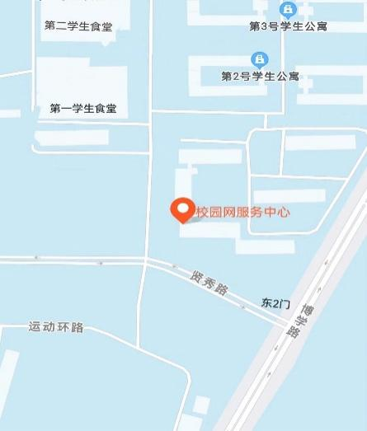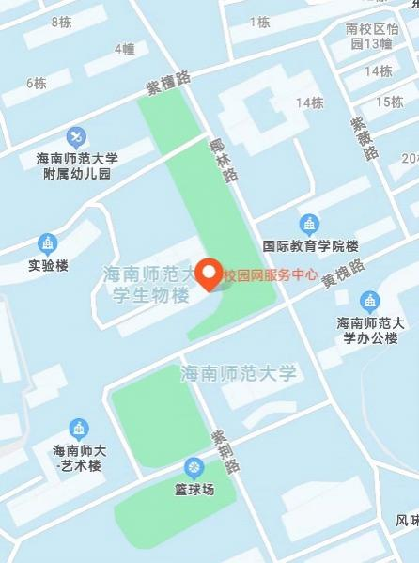
桂林洋校区校园网络服务点 龙昆南校区校园网络服务点

注：海南师范大学企业微信和统一身份认证使用说明的最新版本，您可以扫描下方二维码进行查看。


一、海南师范大学企业微信使用说明
为提升学校信息化应用水平，充分发挥企业微信在学校管理服务中的重要作用，“海南师范大学”企业微信面向全校师生开放绑定使用。 “海南师范大学”企业微信实现了与统一身份认证系统对接，广大师生请按照以下步骤加入“海南师范大学”企业微信，并绑定个人统一认证账号。
第一步：下载安装企业微信APP
通过扫码或者应用商城搜索关键字：企业微信
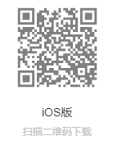
第二步：扫码注册
微信扫描以下其中一个二维码，完成海南师范大学企业微信用户信息采集。

第三步：提交信息完成绑定
使用学号/工号/微信号（手动输入），提交手机号等信息。注：手机号是您关注企业微信时进行身份验证的凭证。请填写您正常使用的手机号，否则无法接收验证码进行验证。
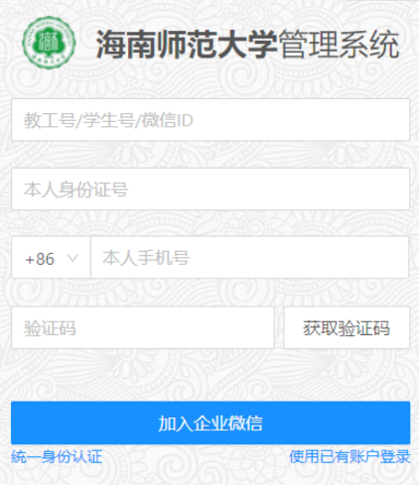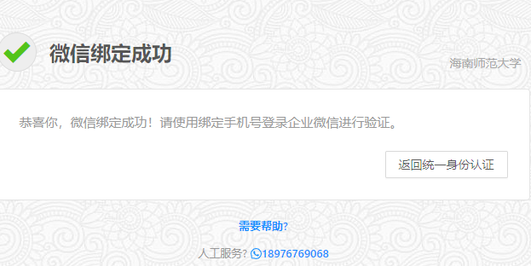
第四步：微信收到推送消息通知
微信(非企业微信)会收到企业邀请通知。注：消息通知可能存在延迟，请耐心等待。
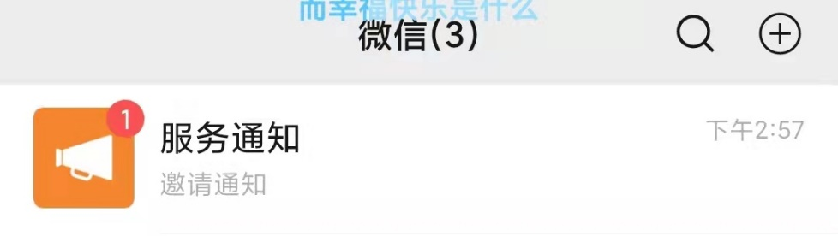
第五步：点击打开微信
后台唤醒企业微信APP弹框。
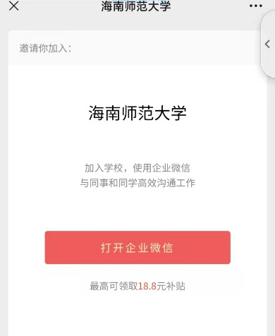
第六步：选择手机号登录
使用申请加入企业微信的手机号进行手机号登录。
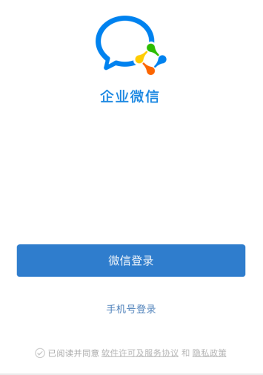
第七步：接收验证码登录
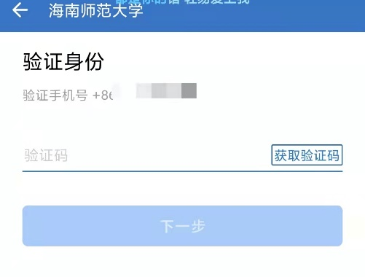
第八步：选择企业
选择【海南师范大学】，点击进入企业即可。
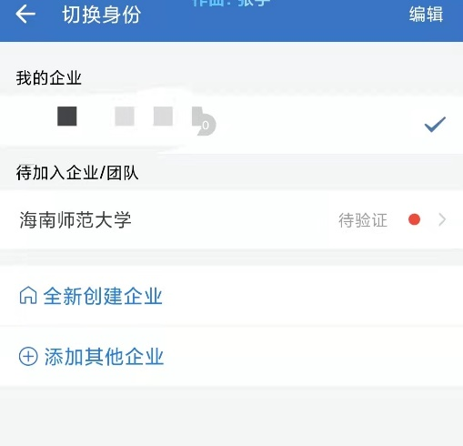
第九步：点击进入即加入企业微信成功。
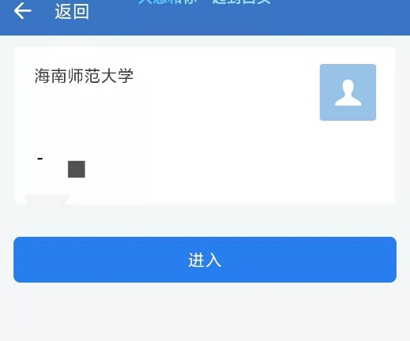
如按照以上步骤不能成功加入“海南师范大学”企业微信，请联系部门或学院办公室，由部门或学院办公室将名单及身份信息（姓名、学号/工号、手机号、部门）统一报送信息网络与数据中心邮箱hsntbgs@hainnu.edu.cn，联系电话：0898-65890416或18976769068。
注：请不要卸载企业微信，避免造成企业微信无法登陆的问题

二、企业微信“健康上报”功能使用指南
请按照如下步骤，通过“海南师范大学”企业微信，进行每日健康上报。
第一步：请确认您已加入“海南师范大学”企业微信
若您还未加入企业微信，请参考《海南师范大学企业微信使用说明》，根据说明先加入我校企业微信。
第二步：打开企业微信，点击下排“工作台”菜单
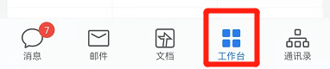

第三步：点击“健康上报”，填报信息
如下图所示，点击进入“健康上报”后，点击显示的应填表单，填报相关信息后提交。
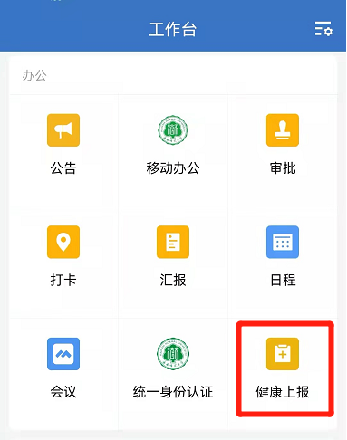
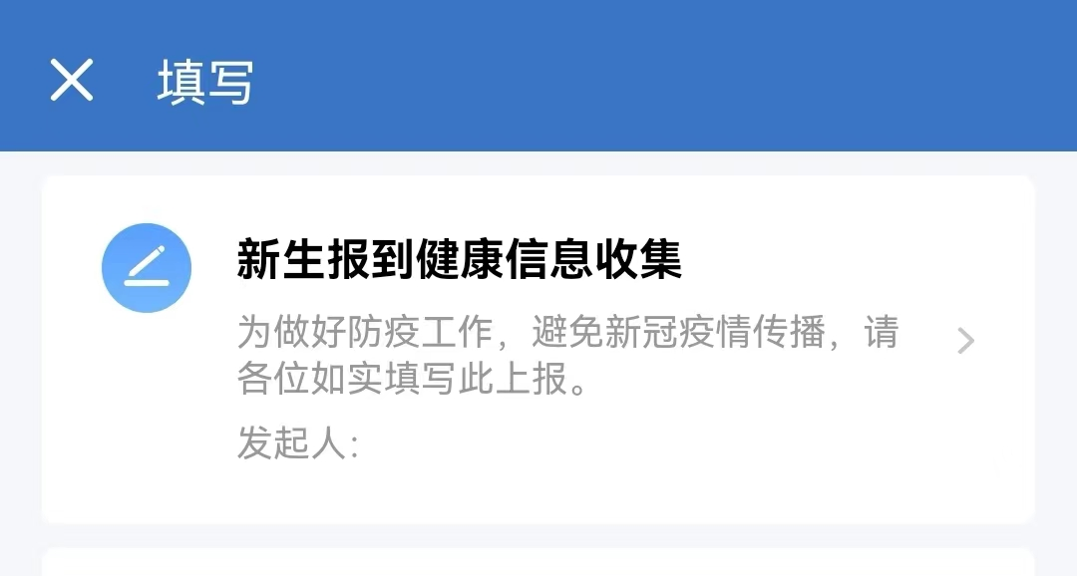

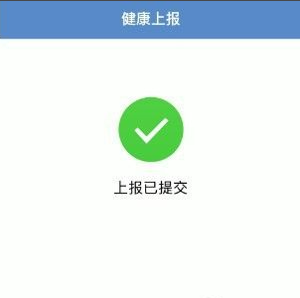
注：企业微信每日会定时提醒您完成健康上报，除通过工作台使用此功能之外，也可以直接点击消息列表的提醒通知，链接至此功能，完成健康上报。
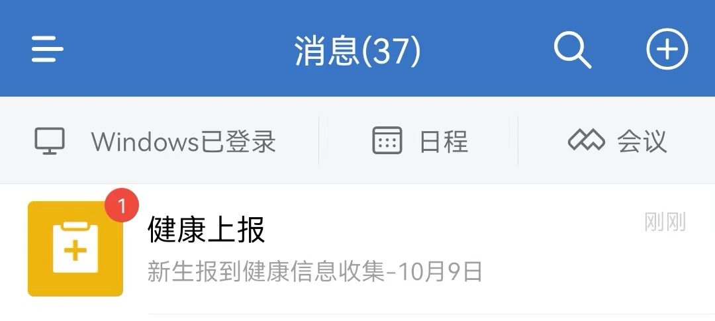
第四步：上报结果的管理与统计
企业微信各部门管理员与学工系统通讯录老师可通过“健康上报”- “统计”查看本单位/学院的上报情况，及时提醒本单位人员与学生填报，排查异常情况。健康上报结果可通过“查看上报明细”生成表格文件。
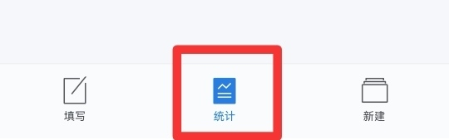
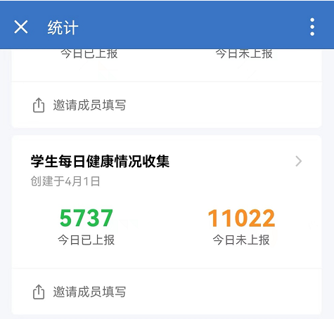
如按照以上步骤无法成功提交健康上报，请联系部门或学院办公室，由部门或学院办公室将名单及身份信息（姓名、学号/工号、手机号、部门）统一报送信息网络与数据中心邮箱：hsntbgs@hainnu.edu.cn，联系电话：0898-65890416或18976769068。

三、海南师范大学统一身份认证使用说明
海南师范大学新统一身份认证平台已启用，应用于海南师范大学多个信息化业务系统中。目前使用统一身份认证的业务系统有：国有资产管理系统、科研系统、一卡通系统、财务系统、OA办公系统、人事系统，其他业务信息系统也将陆续接入。在学校主要业务信息系统全部接入新统一认证系统前，新旧两套认证系统将同步运行。新加入系统的教师或学生直接加入新统一身份认证平台即可。
1、访问网址
https://auth.hainnu.edu.cn:9443/cas/login
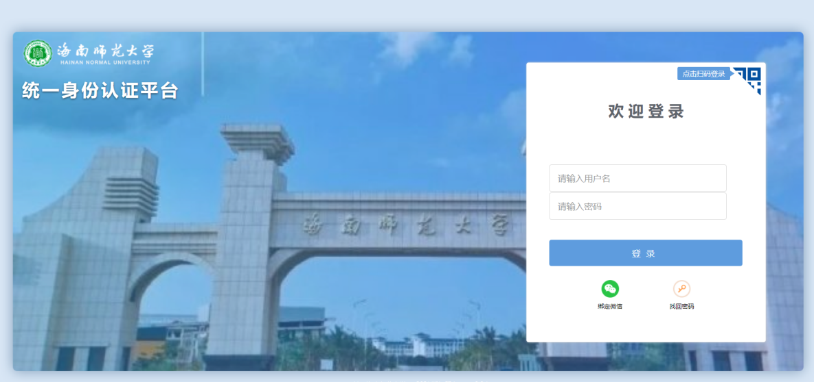

2、平台使用两种登录方式
（1）用户名密码登录：用户名是指学生的学号、教师的工号以及统一身份认证的密码。
新加入系统的教师或学生，初始化密码为HaiShi#2021@.。为防止信息泄露，登录后请立即修改密码（注：请先加入海南师范大学企业微信，参见《海南师范大学企业微信使用说明》。加入企业微信后，统一身份认证系统同步账户信息需要约24小时，建议加入企业微信第二天后再登录统一身份认证系统），如何修改密码见第三节“找回密码”。
- 企业微信扫码登录：按照右上角二维码提示，使用手机企业微信“扫一扫”扫码进行登录（注：企业微信与统一身份认证平台需完成绑定后，再扫码前确认群组是海南师范大学才能使用此方式，否则会提示没有权限）。
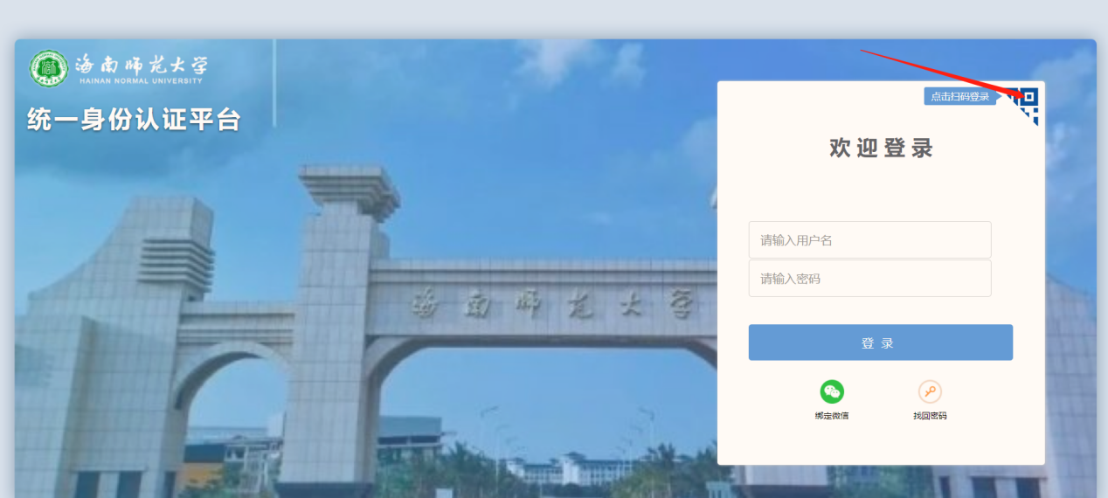
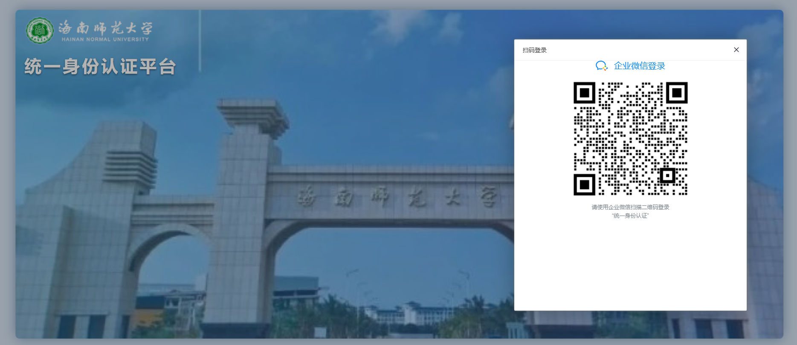

确认群组为海南师范大学方法：打开企业微信，点击下方的消息，再点击左上方的表示，如下图，选择海南师范大学。
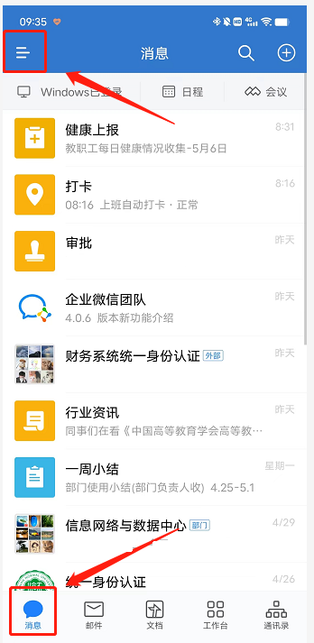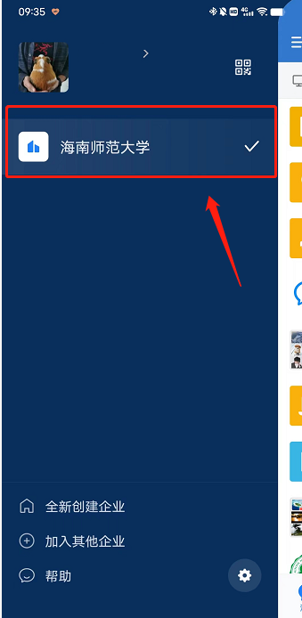
群组确认为海南师范大学后，点击手机企业微信右上角“+”号，打开“扫一扫”，扫描登陆页面二维码码进行登录。
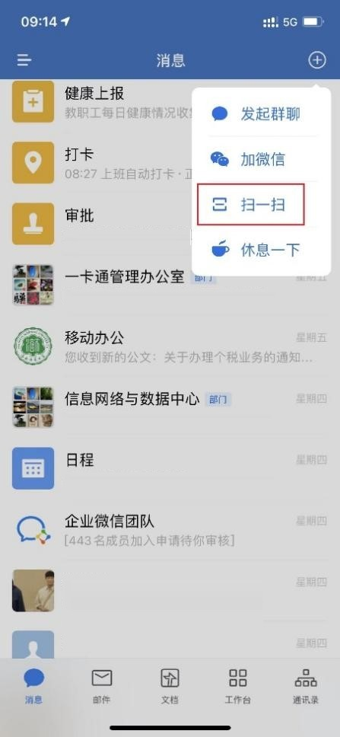

（3）如企业微信与统一身份认证平台未绑定：通过企业微信扫码后会自动转至企业微信与统一身份认证绑定入口，进行企业微信与统一身份认证的绑定。
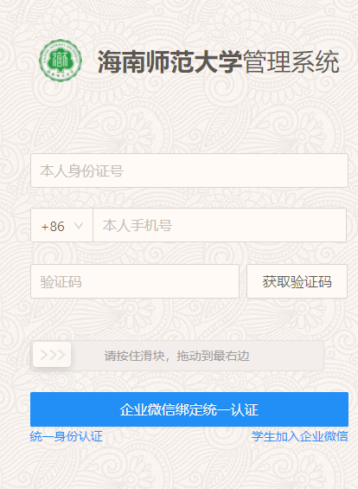

3、找回密码
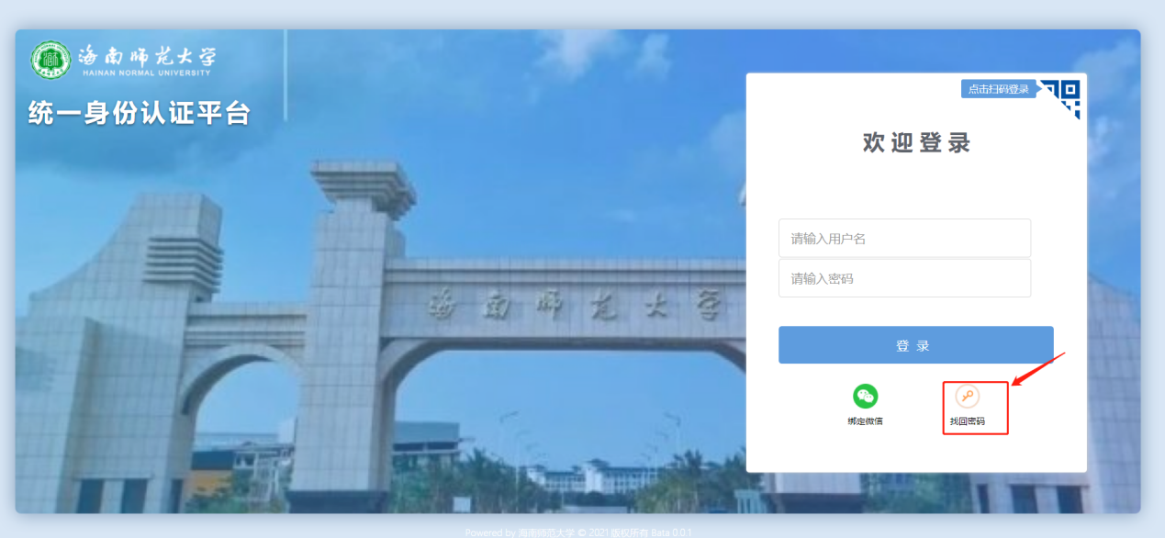
（1）输入教职工号或学号以及录入统一身份认证的手机号信息进行密码找回和修改密码（若提示手机号不存在请联系信息网络与数据中心添加并完善）。
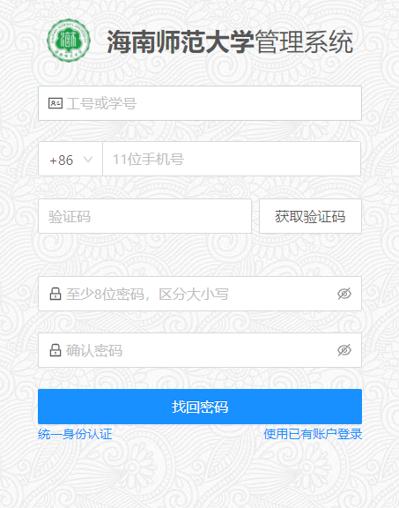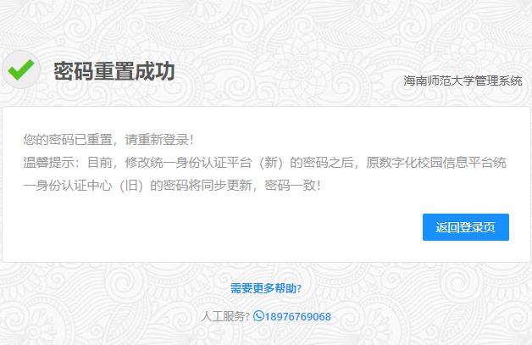
（2）设置密码格式要求
密码不能少于8个字符，必须包含大写字母、小写字母、数字和特殊字符(~!@#$%^&*.)。

